|  |  |
| --- | --- |
| TRẦN VĂN HẬU CÔNG NGHỆ THÔNG TIN | **BỘ CÔNG THƯƠNG**  **TRƯỜNG ĐẠI HỌC CÔNG NGHIỆP HÀ NỘI**  Nhận diện thương hiệu Logo HaUI  **ĐỒ ÁN TỐT NGHIỆP ĐẠI HỌC**  NGÀNH CÔNG NGHỆ THÔNG TIN  **XÂY DỰNG PHẦN MỀM BÁN HÀNG TRỰC TUYẾN TRÊN ĐIỆN THOẠI, SỬ DỤNG KOTLIN VÀ MYSQL**  **CBHD: ThS. NGUYỄN XUÂN HOÀNG**  **Sinh viên: Trần Văn Hậu**  **Mã sinh viên: 2019603922**  **Lớp: CNTT04**  **Khóa: K14**  *Hà Nội – Năm 2023* |

**Lời mở đầu**

Ngày nay , điện thoại thông minh đã , đang và sẽ là một trong những sản phẩm đóng vai trò chủ đạo trong cuộc sống của mọi người . Nếu như năm 2019 các doanh nghiệp đua nhau cải thiện giao diện website hiển thị trên di động một cách tối ưu thì hiện nay xu thế đã chuyển dần qua tạo app bán hàng online . Một số ứng dụng bán hàng online nổi tiếng hiện nay như : Lazada , Shopee , Tiki , Sendo…trong mắt người tiêu dùng gần như là một sự đảm bảo về mặt uy tín cho thương hiệu . Sở hữu một ứng dụng bán hàng trực tuyến riêng giúp cho việc mua sắm của khách hàng dễ dàng hơn qua đó đem lại nguồn lợi nhuận không nhỏ cho doanh nghiệp .Với thời gian lên mạng chiếm hơn 6h mỗi ngày đối với người dùng Việt Nam tại các thành phố lớn , việc lướt qua các ứng dụng của bạn trên điện thoại cũng sẽ nhiều hơn . Ứng dụng bán hàng trực tuyến trên điện thoại được coi là cách thức chủ động hơn để gợi nhớ cho khách hàng về thương hiệu cũng như tạo được các chiến dịch khuyến mãi cụ thể với chi phí tiết kiệm hơn .

# MỤC LỤC

# DANH MỤC BẢNG BIỂU

# DANH MỤC HÌNH ẢNH

# TỔNG QUAN

## Đặt vấn đề

Trong thời đại công nghệ số như hiện nay , người tiêu dùng ngày càng ưu chuộng mua sắm online thay vì mua hàng trực tiếp . Sử dụng các ứng dụng bán hàng online , sản phẩm có thể tiếp cận lượng khách hàng tiềm năng khổng lồ không giới hạn vị trí địa lý . Không những thế , sử dụng ứng dụng bán hàng online cũng khiến thương hiệu dễ dàng được nhận ra hơn giữa muôn vàn thương hiệu ngoài thị trường . Từ đó giúp tạo được sự uy tín , niềm tin và sự tin tưởng vào thương hiệu và nó ảnh hưởng lớn đến việc lựa chọn mua sắm của người tiêu dùng . Vì vậy , em đã xây dựng một ứng dụng bán hàng trực tuyến trên điện thoại sử dụng Kotlin và MySQL . Môi trường hệ điều hành Android là một lựa chọn để em phát triển những ý tưởng về ứng dụng của riêng mình . Những công cụ được sử dụng để hoàn thiện một ứng dụng bán hàng trực tuyến em sẽ giới thiệu ở mục dưới đây :

## Giới thiệu về môi trường

### Khái niệm và lịch sử cơ bản

**a. Khái niệm**

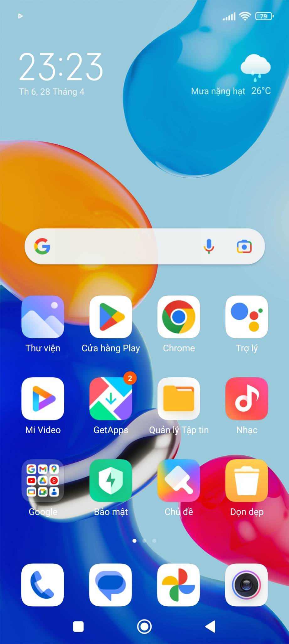

*Hình 1 1 Giao diện mặc định của hệ điều hành Android*

Android là hệ điều hành có mã nguồn mở dựa trên nền tảng Linux do chính Google phát hành được thiết kế dành cho các nhà phát triển thiết bị , các nhà mạng , lập trình viên có thể tiếp cận nhanh chóng và điều chỉnh tự do mã nguồn mở trong đó .

Chính vì mã nguồn mở cùng giấy phép của Google đối với hệ điều hành Android không có quá nhiều ràng buộc đã cho phép các nhà phát triển , lập trình viên điều chỉnh và phân phối Android một cách tự do nhất . Mà giờ đây , Android là hệ điều hành lớn nhất thế giới , chiếm 74,4% thị phần di động trên toàn cầu (theo số liệu năm 2020 ) . Còn tại thị trường di đọng Việt Nam , Android đang chiếm ưu thế với hơn 60% thị phần .

**b. Lịch sử phát triển của Android**

Android được thành lập tại Palo Alto, California vào thàng 10 năm 2003 bởi Andy Rubin , Rich Miner và Chris White . Android hoạt động một cách âm thầm , chỉ tiết lộ rằng họ đang làm phần mềm dành cho điện thoại di động . Trong năm đó khi Rubin hết kinh phí , một người bạn thân của Rubin mang cho ông 10.000 USD tiền mặt nhưng từ chối tham gia vào công ty .

Google đã mua lại Android vào ngày 17 tháng 8 năm 2005 và biến nó thành một bộ phận trực thuộc Google . Những nhân viên chủ chốt của Android gồm Andy Rubin , Rich Miner , Chris White vẫn ở lại công ty làm việc và phát triển một nền tảng thiết bị di động phát triển trên nền nhân Linux .

Ngày 5 tháng 11 năm 2007 , Liên minh thiết bị cầm tay mở - một hiệp hội bao gồm nhiều công ty trong đó có Texas Instruments , Tập đoàn Broadcom , Google , HTC , Intel , LG , Nvidia , Samsung Electronics… được thành lập với mục đích phát triển các tiêu chuẩn mở cho thiết bị di động . Cùng ngày , Andoid được ra mắt với vai trò sản phẩm đầu tiên của Liên mình , một nền tảng thiết bị di động được xây dựng trên nhân Linux phiên bản 2.6 . Chiếc điện thoại chạy Android đầu tiên được bán ra là HTC Dream , phát hành vào ngày 22 tháng 10 năm 2008 . Biểu trưng của hệ điều hành Android là một con robot màu xanh lá cây do hãng thiết kế Irina Blok tại California vẽ .

Từ năm 2008 , Android trải qua nhiều lần cập nhật , cải tiến hệ điều hành , bổ sung tính năng mới và sửa các lỗi trong những lần phát hành trước . Phiên bản mới nhất hiện nay là Android 13 được ra mắt vào tháng 8 năm 2022 .

1.2.2. Tính năng của Android

**a. Ưu điểm**

Android là hệ điều hành có mã nguồn mở nên khả năng tùy biến cao , có thể tùy ý chỉnh sửa mà không có sự can thiệp hay cấm cản từ Google .

Đa dạng sản phẩm , rất nhiều hãng điện thoại , thiết bị công nghệ đã ưu ái chọn hệ điều hành Android cho thiết bị của họ , giá cả thì hợp lý từ bình dân đến cao cấp .

Kho ứng dụng Google Play Store đồ sộ , thân thiện dễ sử dụng và hệ điều hành này có khả năng đa nhiệm , chạy cùng lúc nhiều ứng dụng cao .

**b. Nhược điểm**

Dễ nhiễm phần mềm độc hại và virus do tính chất mã nguồn mở , nhiều phần mềm không được kiểm soát có chất lượng không tốt hoặc lỗi bảo mật vẫn được sử dụng .

Kho ứng dụng quá nhiều dẫn đến khó kiểm soát chất lượng , thiếu các ứng dụng thật sự tốt .

Cật nhật không tự động với tất cả thiết bị , khi một phiên bản hệ điều hành mới ra mắt , không phải tất cả các sản phẩm đều được cập nhật , thậm chí nếu muốn trải nghiệm thì phải thường xuyên mua thiết bị mới .

## Tổng quan về ngôn ngữ Kotlin

1.3.1. Giới thiệu

Kotlin là ngôn ngữ lập trình nguồn mở , kiểu tĩnh , hỗ trợ cả lập trình chức năng lẫn hướng đối tượng . Kotlin cung cấp cú pháp và khái niệm tương tự trong các ngôn ngữ khác , bao gồm cả C# , Java và Scala cùng nhiều ngôn ngữ khác . Kotlin không phải là độc nhất – mà Kotlin lấy cảm hứng từ nhiều thập kỷ để phát triển ngôn ngữ . Mã này tồn tại trong các biến thể nhằm đến JVM(Kotlin/VM) , JavaScript(Kotlin/JS) và mã nguồn gốc (Kotlin/Mã gốc) .

Hiện nay Kotlin là ngôn ngữ lập trình phổ biến nhất để phát triển ứng dụng điện thoại trên hệ điều hành Android .

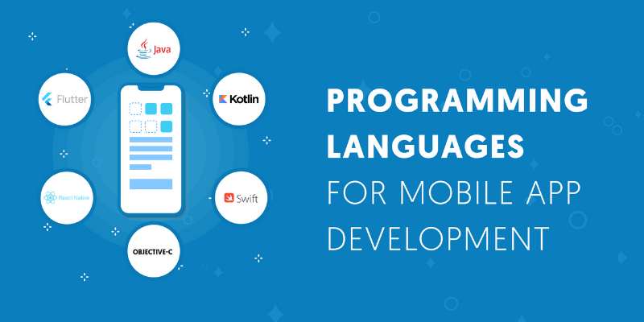

*Hình 1 2 Programming languages for mobile app development*

1.3.2. Tính năng

* Kotlin có thể khác phục được các yếu điểm của Java

Java thiếu khả năng mở rộng cũng như không thể hỗ trợ tính năng cho các lập trình hàm . Chính vì vậy , sự ra đời của Kotlin được các chuyên gia đánh giá là có thể khắc phục mọi hạn chế mà Java không thực hiện được . Với các tính năng đều được thừa hưởng từ Java nên bạn có thể sử dụng Kotlin cũng như khai thác được mọi nền tảng từ Java class Library hiện đang có .

* Code ngắn gọn và dễ hiểu

Kotlin được xây dựng bằng hệ thống code ít giúp lập trình viên dễ đọc , dễ viết và dễ làm việc cùng .

* Kotlin không bị lỗi NullPointerException

Kotlin được thế kế để giảm thiểu cũng như loại bỏ được hầu hết các nguồn tham chiếu Null dựa vào cơ chế null-safety .

* Kotlin có khả năng tương tác cao

Kotlin được xem là ngôn ngữ lập trình có thể chạy trên máy ảo tương tự như Java . Tuy nhiên , khả năng tương tác cao giúp cho Kotlin có thể tương thích 100% với Java nên 1 dự án có thể sử dụng cả Java và Kotlin .

* Kotlin được hỗ trợ ưu tiên trong Android Studio và IDE

Các IDE (Integrated Development Environment) hỗ trợ cho Java đều sẽ có thể hỗ trợ cả cho Kotlin . Ngoài ra trong Android Studio bạn có thể convert code từ Java sang Kotlin nhưng không thể convert code từ Kotlin sang Java.

## Giới thiệu về Android Studio

1.4.1. Giới thiệu

Android Studio là môi trường phát triển tích hợp (IDE) chính thức để phát triển ứng dụng Android . Nhờ có công cụ cho nhà phát triển và trình soạn thảo mạnh mẽ của IntelliJ IDEA .

*Hình 1 3 Giao diện Welcome to Android Studio*

1.4.2. Tính năng

Android Studio cung cấp nhiều tính năng giúp bạn nâng cao năng suất khi xây dựng ứng dụng Android như :

* Một hệ thống xây dựng linh hoạt dựa trên Gradle
* Một trình mô phỏng nhanh và nhiều tính năng
* Một môi trường hợp nhất nơi bạn có thể phát triển cho mọi thiết bị Android
* Tính năng áp dụng các thay đổi để đẩy các thay đổi về mã và tài nguyên vào ứng dụng đang chạy mà không cần khởi động lại ứng dụng
* Mã mẫu và tích hợp Github để giúp bạn xây dựng các tính năng ứng dụng phổ biến cũng như nhập mã mẫu
* Đa dạng khung và công cụ thử nghiệm
* Công cụ tìm lỗi mã nguồn để nắm bắt hiệu suất , khả năng hữu dụng , khả năng tương thích với phiên bản và các vấn đề khác
* Hỗ trợ C++ và NDK (Native Developement Kit)
* Tích hợp sẵn tính năng hỗ trợ Google Cloud Platform , giúp dễ dàng tích hợp Google Cloud Messaging và App Engine

## Giới thiệu về MySQL , Firebase , SQLite

* MySQL là hệ quản trị cơ sở dữ liệu mã nguồn mở miễn phí nằm trong nhóm LAMP (Linux – Apache – MySQL – PHP ) >< Microsoft (Windows , IIS , SQL Server , ASP/ASP.NET) .

Vì MySQL được tích hợp sử dụng chung với apache , PHP nên phổ biến nhất trên thế giới . Vì MySQL ổn định và dễ sử dụng , có tính khả chuyển , hoạt động trên nhiều hệ điều hành cung cấp một hệ thống lớn các hàm tiện ích rất mạnh và MySQL được sử dụng và hỗ trợ của những lập trình viên yêu thích mã nguồn mở .

* Firebase là một nền tảng sở hữu bởi Google giúp chúng ta phát triển các ứng dụng di động và website . Nó cung cấp rất nhiều công cụ và dịch vụ tiện ích để phát triển ứng dụng nên một ứng dụng chất lượng .

Firbase cung cấp cho người dùng các dịch vụ cơ sở dữ liệu hoạt động trên nền tảng đám mây với hệ thống máy chủ cực kỳ mạnh mẽ của Google . Chức năng chính của firebase là giúp người dùng lập trình ứng dụng , phần mềm trên các nền tảng web , di động bằng cách đơn giản hóa các thao tác với cơ sở dữ liệu .

* SQLite là hệ quản trị cơ sở dữ liệu (DBMS) quan hệ tương tự như MySQL . Đặc điểm nổi bật của SQLite so với các hệ quản trị cơ sở dữ liệu khác là gọn , nhẹ , đơn giản , đặc biệt không cần mô hình server-client , không cần cài đặt , cấu hình hay khởi động nên không có khái niệm user , password hay quyền hạn trong SQLite Database . Dữ liệu lưu ở một file duy nhất .

SQLite thường không được sử dụng với các hệ thống lớn nhưng với những hệ thống ở quy mô vừa và nhỏ thì SQLite không thua các hệ quản trị cơ sở dữ liệu khác về chức năng hay tốc độ . Vì không cần cài đặt hay cấu hình nên SQLite được sử dụng nhiều trong việc phát triển , thử nghiệm vì tránh được những rắc rối trong quá trình cài đặt .

## Giới thiệu về Rational Rose

1.6.1. Giới thiệu

Rational Rose là phần mềm công cụ mạnh hỗ trợ phân tích thiết kế hệ thống phần mềm theo đối tượng . Nó giúp ta mô hình hóa hệ thống trước khi viết mã trình .

Rational Rose hỗ trợ cho việc làm mô hình doanh nghiệp , giúp người dùng hiểu được hệ thống của mô hình doanh nghiệp , giúp chúng ta phân tích hệ thống và làm cho chúng ta có thể thiết kế được mô hình .

Mô hình Rose là bức tranh của một hệ thống từ những phối cảnh khác nhau nó bao gồm tất cả các mô hình UML , Actors , Use case , Object , Component và Deployment nodes trong hệ thống . Nó mô tả chi tiết mà hệ thống bao gồm và nó sẽ làm việc như thế nào vì thế người lập trình có thể dùng mô hình như một bản thiết kế cho việc xây dựng hệ thống .

1.6.2. Tính năng

Rational Rose cung cấp những tính năng sau để tạo điều kiện thuận lợi cho việc phân tích thiết kế và xây dựng ứng dụng :

* Mô hình hướng đối tượng
* Mô hình cung cấp cho UML, COM, OMT và Booch’93
* Kiểm tra ngữ nghĩa
* Hỗ trợ phát sinh mã cho một số ngôn ngữ
* Hỗ trợ việc phát triển cho việc kiểm soát lặp đi lặp lại
* Phát triển cho nhiều người dùng và cung cấp cho cá nhân
* Hợp nhất những công cu làm mô hình dữ liệu
* Phát sinh tài liệu
* Nhiều nền tảng có sẵn

# PHÂN TÍCH THIẾT KẾ HỆ THỐNG